Національний технічний університет України «КПІ ім. Ігоря Сікорського»
Факультет Інформатики та Обчислювальної Техніки
Кафедра Обчислювальної Техніки

Лабораторна робота № 2
з дисципліни «Чисельні методи»

на тему

«Розв’язання систем лінійних алгебраїчних рівнянь (СЛАР) прямими методами.
Звичайний метод Гауса та метод квадратних коренів»

Виконав:
студент гр. ІП-93
Домінський Валентин
Викладач:
доц. Рибачук Л.В.

Київ – 2021

Зміст
Зміст 2
1 Постановка задачі 3
2 Розв’язок 4
3 Розв’язок у Mathcad 7
4 Лістинг програми 9

1 Постановка задачі
Розв’язати систему рівнянь методом Гауса з кількістю значущих цифр m = 6.
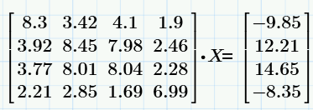
Вивести всі проміжні результати та розв’язок системи. Навести результат перевірки: вектор нев’язки r = b – Ax, де x - отриманий розв’язок.
Розв’язати задану систему рівнянь за допомогою програмного забезпечення Mathcad. Навести результат перевірки: вектор нев’язки r = b – Ax_{m}, де x_{m} - отриманий у Mathcad розв’язок.
Порівняти корені рівнянь, отримані у Mathcad, із власними результатами за допомогою методу середньоквадратичної похибки.

2 Розв’язок
Нижче наведені результати виконання програми.
Розширена матриця А:
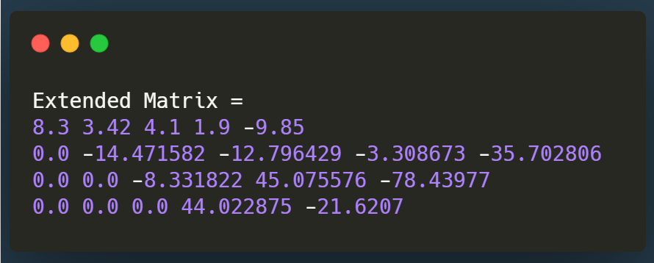
Розширена матриця А з одиницями на головній діагоналі:
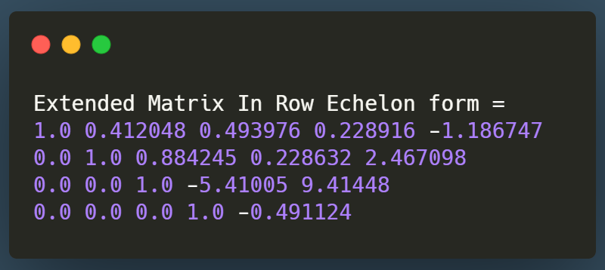

Вектор коренів рівнянь х:
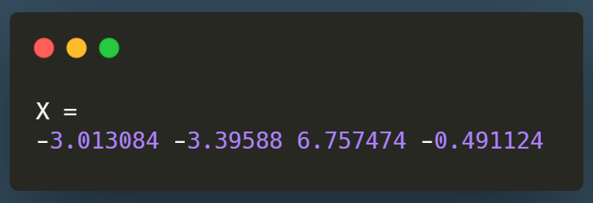

Вектор нев’язки r = b – Ax:

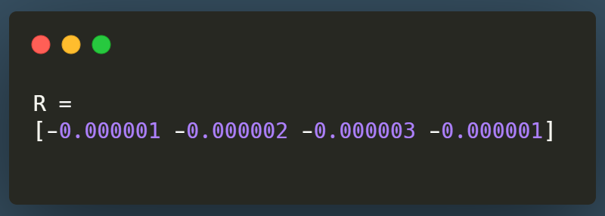

Увесь вивід:
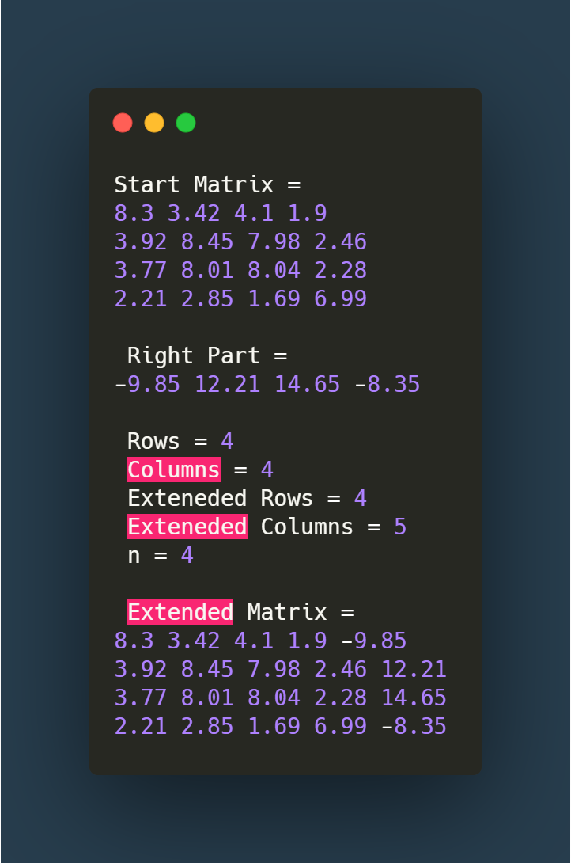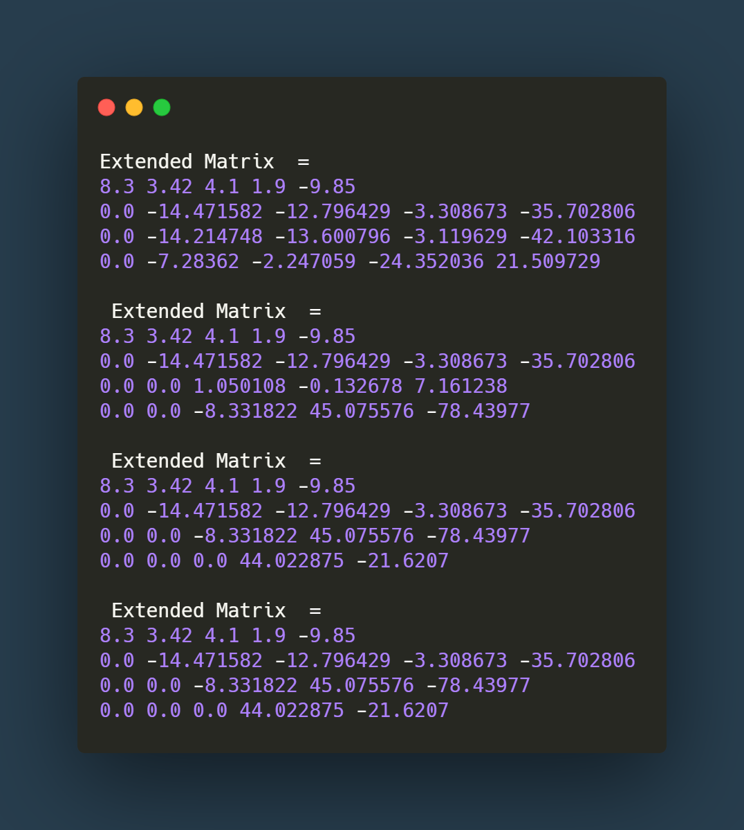
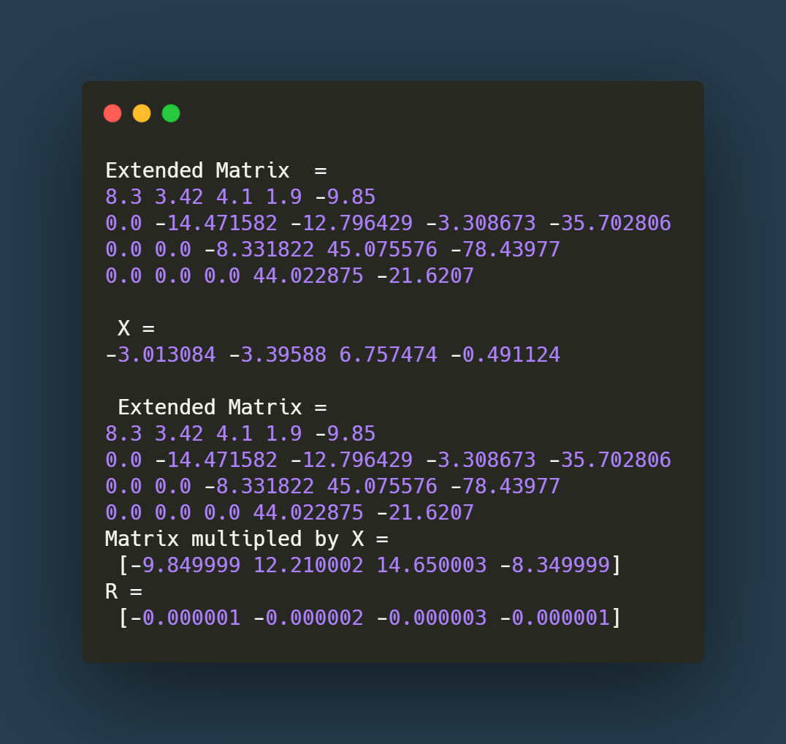

З вигляду вектору нев’язки випливає, що метод Гауса є доволі точним для розв’язання систем з несиметричною матрицею А, на відміну від методу квадратного кореня, який є абсолютно точним для симетричних матриць.

3 Розв’язок у Mathcad
Нижче наведено розв’язок системи у Mathcad
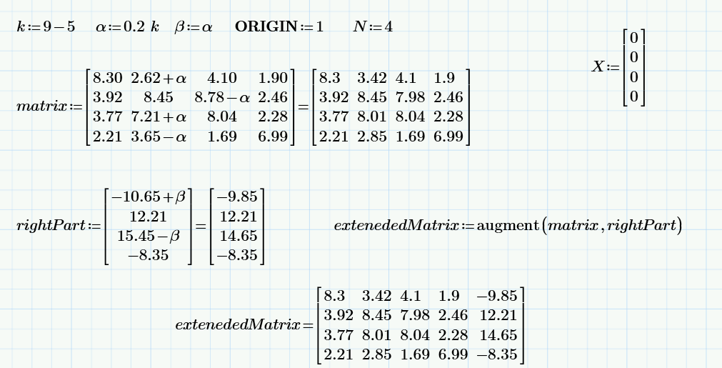
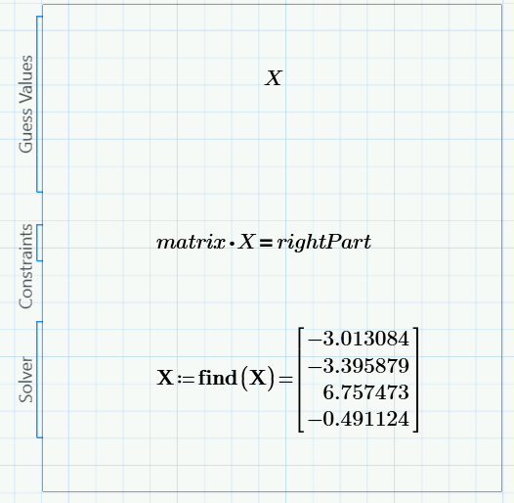
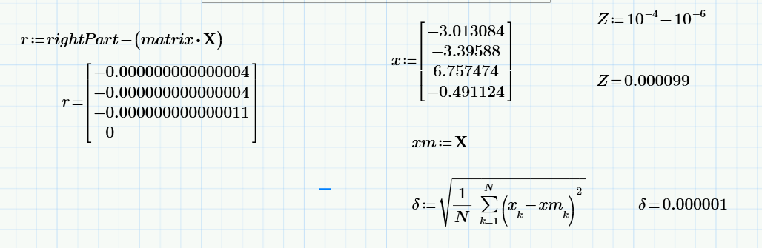

Вектор нев’язки з округлення:

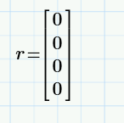
Вектор нев’язки без округлення:
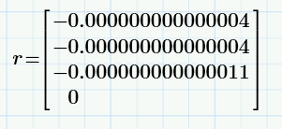

Порівняння отриманого результату (п. 2) із результатом з Mathcad за допомогою методу середньоквадратичної похибки:
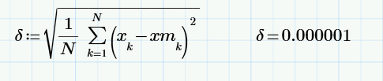
У технічних розрахунках точність вимірювань характеризують відносною похибкою. Результат вважають гарним, якщо відносна похибка не перевищує 0,1 %. Отже Наш результат є гарним

4 Лістинг програми
Lab2.py

# need for multiplicating matrices in the end
import numpy as np

# region Starting Values

matrix = [[8.30, 3.42, 4.10, 1.90],
[3.92, 8.45, 7.98, 2.46],
[3.77, 8.01, 8.04, 2.28],
[2.21, 2.85, 1.69, 6.99]]

rightPart =[-9.85, 12.21, 14.65, -8.35]

onesDiagonal = False

n = len(matrix)
X = [0] * n
rounding = 6

# endregion Starting Values

# copy matrix to create extended matrix
extendedMatrix = list(map(list, matrix))

# region Prints

# Print vector
def PrintVector(vectorName,vector):
print("\n",vectorName,"=")
for i in vector:
print(i, end = ' ')
print()

# print matrix
def PrintMatrix(matrixName,matrix):
print("\n",matrixName,"=")
for i in matrix:
for j in i:
print(j, end=" ")
print()

# print additional parametrs
def PrintParametrs():
print("\n Rows =", rows)
print(" Columns =", columns)
print(" Exteneded Rows =", extendedRows)
print(" Exteneded Columns =", extendedColumns)
print(" n =", n)

# just printing
def PrintAll():
PrintMatrix("Start Matrix",matrix)

PrintVector("Right Part", rightPart)

PrintParametrs()

PrintMatrix("Extended Matrix",extendedMatrix)

# endregion Prints

# add right part to main matrix
RPCounter = 0
while RPCounter < len(rightPart):
extendedMatrix[RPCounter].append(rightPart[RPCounter])
RPCounter += 1

# region Getting rows and columns

rows = len(matrix)
columns = len(matrix)

extendedRows = len(extendedMatrix)
extendedColumns = len(extendedMatrix)+1

# endregion Getting rows and columns

PrintAll()
tempMatrix = list(map(list, extendedMatrix))

# Iterating through matrix
# Forward Elimination without Row Echelon
for i in range(rows):
for j in range(i+1,columns):
# Getting max number
maxNum = [max(k, key=abs) for k in zip(*tempMatrix)][0]

columnArray = [sub[i] for sub in extendedMatrix]

maxNumIndex = columnArray.index(maxNum)

# Swapping rows
firstTempRow = extendedMatrix[:][i]

rowToChange = extendedMatrix[:][maxNumIndex]

extendedMatrix[i] = rowToChange
extendedMatrix[maxNumIndex] = firstTempRow

# Doing triangular matrix
if matrix[j][i] == 0:continue
topElement = extendedMatrix[i][i]
bottomElement = extendedMatrix[j][i]

multiplier = topElement / bottomElement

for k in range(i,extendedColumns):
extendedMatrix[j][k] = round(extendedMatrix[i][k] - (extendedMatrix[j][k] * multiplier), rounding)

PrintMatrix("Extended Matrix ",extendedMatrix)

# Creating temp matrix for correct numbers and indexes
tempMatrix = list(map(list, extendedMatrix))

for z in range(i+1):
for m in tempMatrix:
del m[0]
for z in range(i+1):
del tempMatrix[0]

PrintMatrix("Extended Matrix ",extendedMatrix)

# Make Row Echelon Form
if onesDiagonal == True:
for i in range(n):
for j in range(n):
if i == j:
if matrix[j][i] == 0:continue
topElement = 1
bottomElement = extendedMatrix[j][i]
multiplier = topElement / bottomElement
for k in range(i,extendedColumns):
extendedMatrix[j][k] = round(extendedMatrix[j][k] * multiplier, rounding)
PrintMatrix("Extended Matrix In Row Echelon form",extendedMatrix)

# Search for X
# Back-Substitution
for i in range(rows-1, -1, -1):
element = extendedMatrix[i][extendedColumns-1]
for j in range(i+1, extendedColumns-1):
element -= extendedMatrix[i][j] * X[j]
finalElement = element / extendedMatrix[i][i]
X[i] = round(finalElement, rounding)

PrintVector("X",X)
PrintMatrix("Extended Matrix",extendedMatrix)

# region Check the results

multiplied = np.round(np.dot(matrix,X),rounding)

print("Matrix multipled by X =\n",multiplied)

R = np.round(np.subtract(rightPart,multiplied),rounding)

np.set_printoptions(suppress=True)

print("R =\n",R)

# endregion Check the results

Висновок:
Я навчився розв’язувати СЛАР прямими методами (метод Гауса), отримав більше знань для роботи з MathCad та на практиці з’ясував, як порівнювати результати методом середньоквадратичної похибки.

